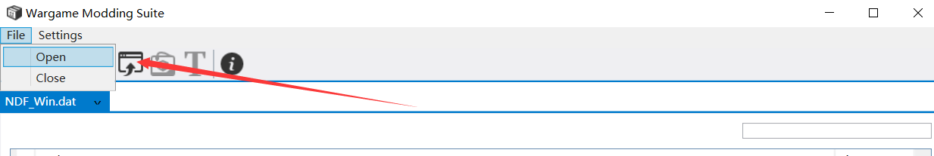

第一步，用编辑器打开NDF_win.dat 文件，位置Wargame Red Dragon\Data\WARGAME\PC\510064564 目录下（这个数字对应的是版本，要看你电脑上最新版本是哪个，取最后一个文件夹）如果不是正版打开倒数第二个

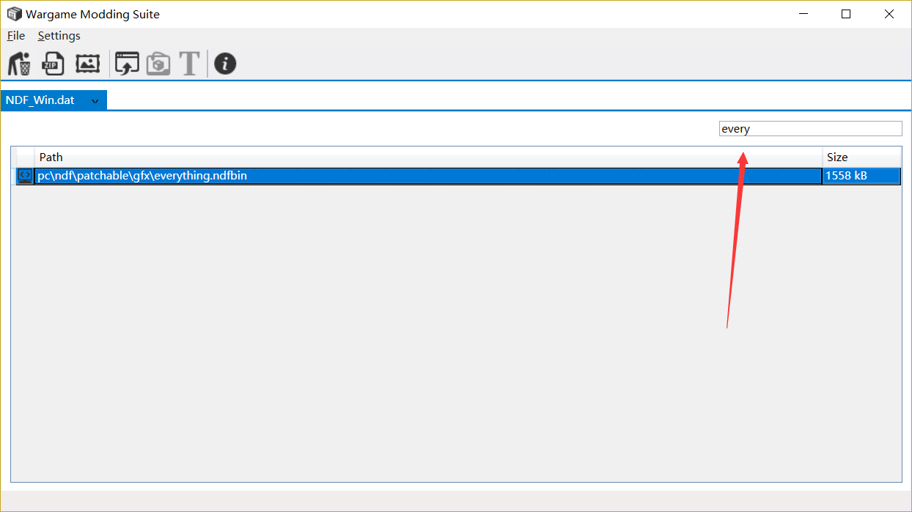

在右上角输入every，然后就会只有一行，点进去

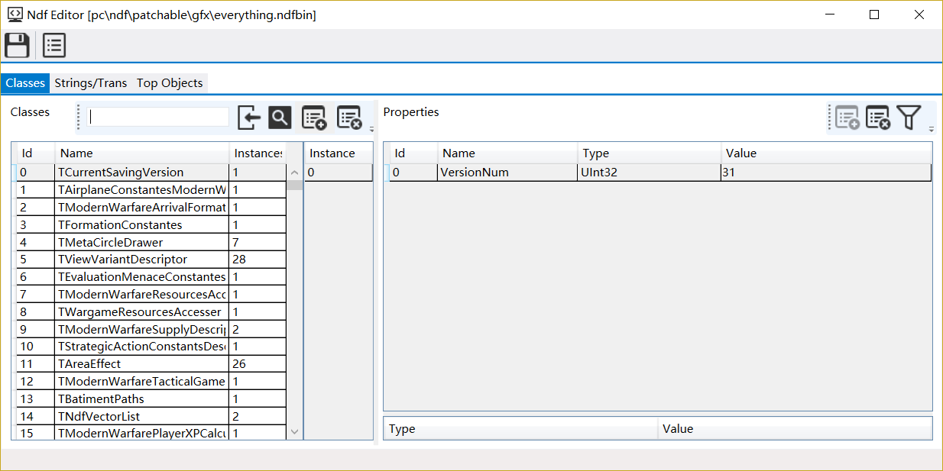

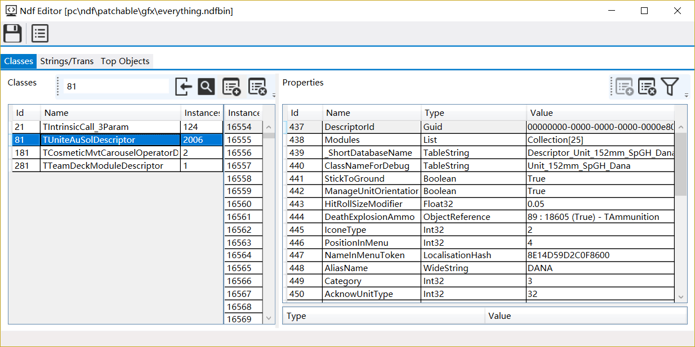

进来后的页面，这游戏分了很多类，比如在左边 文本框输入81，就是单位列表

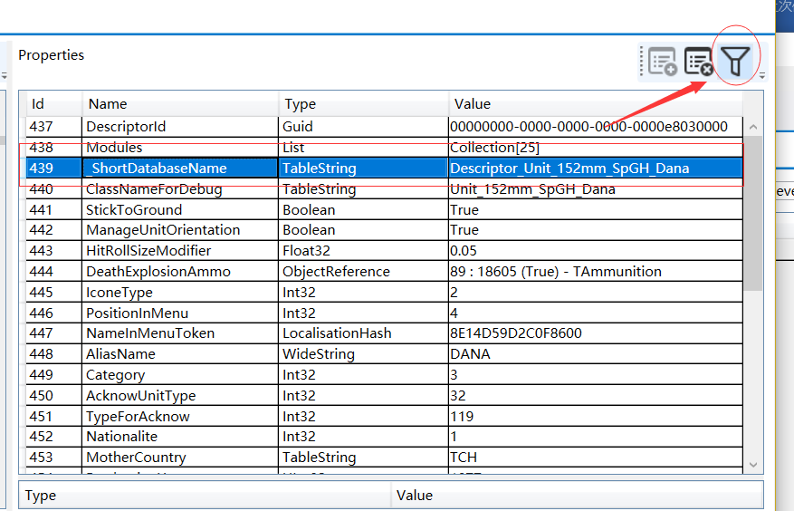

这有筛选的功能，可以随便选页面上的一个框 来筛选，比如我选 439行的长名字来筛选

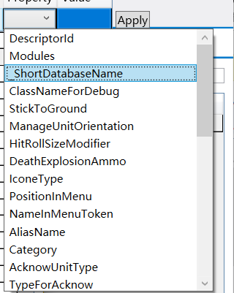

在左边的框里选到_shortDatabaseName

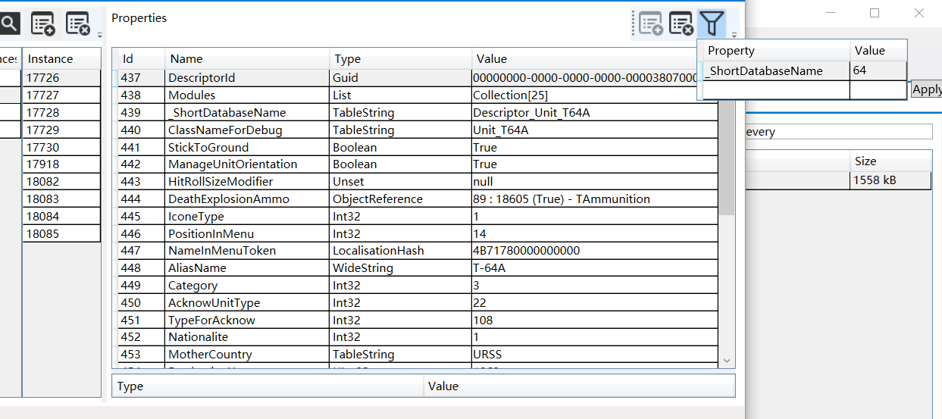

比如我输入64，他就会把名字里面带64的单位全部找出来

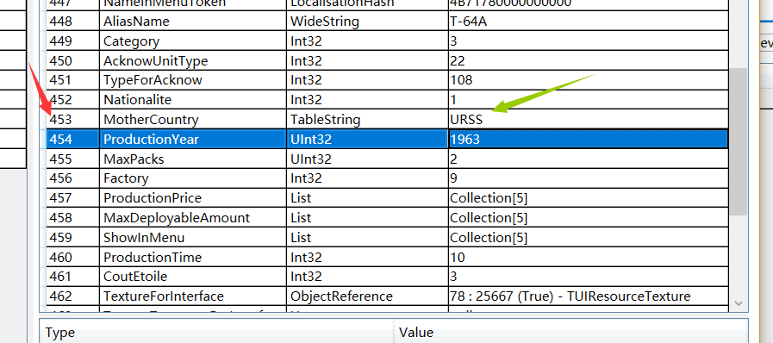

当然你也可以根据其他搜索，比如国家，年份等等

有些时候，列表会很长，比如在创建新模块的时候，这编辑器也支持半手动输入的

，比如先点击文本框

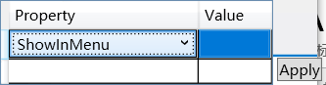

使文本框变蓝色后，比如我要找的AliasName 这行，直接在键盘上面输入aliasname(他就会自动切换到AliasName这行，输入时候不用区分大小写)

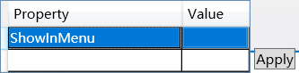

然后他就会出来了，当然你输入到一半时候他就会找到类似的，比如你在键盘上面输入al,他就会找出所有al开头的列

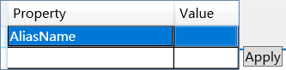

注意的是，这个半手动输入，要快一点，不然输入顺序就会乱，要重新来一次

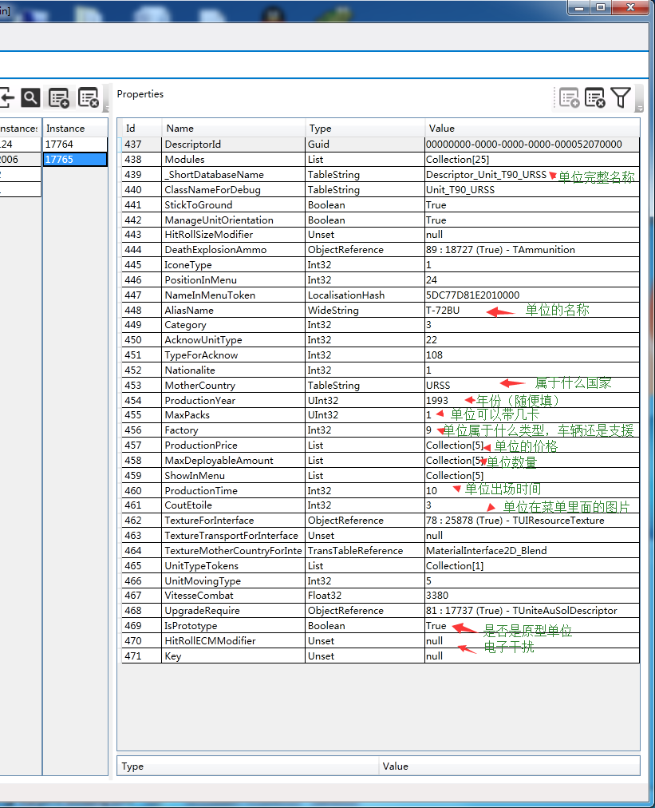

438单位的属性菜单，请对照数据文档

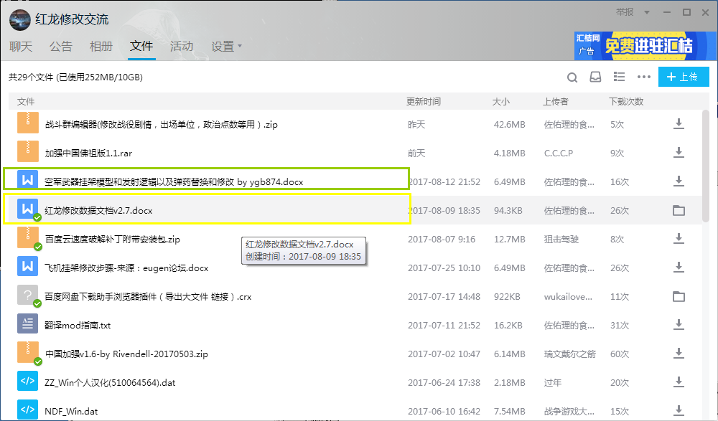数据文档，里面有文件属性的大部分说明